

INDICAÇÃO Nº ______ /2026.

INDICO à Mesa, após ouvido o Plenário em sua forma regimental, que seja enviado expediente ao Excelentíssimo Senhor Marcilio Régio, Prefeito do Município de Goiana, solicitando ao setor competente, que veja a possibilidade de realizar a construção de um pórtico na entrada do distrito de Ponta de Pedras, no município de Goiana/PE.
Sala das Sessões da Câmara Municipal de Goiana, em 26 de janeiro de 2026

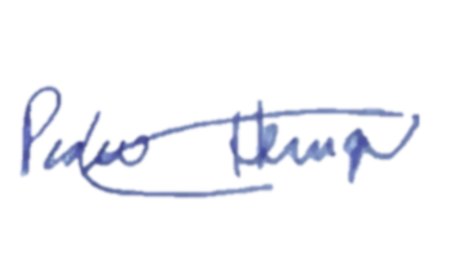

Ver: Pedro Henrique



JUSTIFICATIVA

A presente indicação tem como objetivo valorizar o distrito de Ponta de Pedras, fortalecendo sua identidade, promovendo o sentimento de pertencimento da população e contribuindo para o desenvolvimento turístico e econômico da localidade.
O pórtico servirá como marco simbólico de boas-vindas, além de melhorar o aspecto urbanístico da entrada do distrito, tornando o espaço mais organizado, atrativo e acolhedor para moradores e visitantes, valorizando ainda mais a descida da praia, um dos principais acessos e cartões-postais da localidade.
Trata-se de uma ação simples, porém de grande impacto visual e social, que reforça a importância de Ponta de Pedras dentro do município de Goiana.
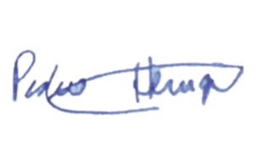
Sala das Sessões da Câmara Municipal de Goiana, em 26 de janeiro de 2026.

Ver: Pedro Henrique

